DDZY315型
单相费控智能电能表

使
用
说
明
书

常州瑞信电子科技有限公司

一、概述：
DDZY315型单相费控智能电能表是本公司研制生产的电能计量产品，适用于额定电压220V、频率50Hz的单相交流有功电能的计量。具有 1 路RS485 通讯口；该表具有高可靠、高精度、长寿命等优点。它适应电压范围宽，且整机出厂后无须调整。可广泛应用于城市、农村或工厂企业单相交流电的计量场合。
引用标准：
GB/T17215.321—2008《交流电测量设备 特殊要求第21部分：静止式有功电能表（1级和2级）》
GB/T17215.301—2007《多功能电能表 特殊要求》
DL/T 698—1999《低压电力用户集中抄表系统技术条件》
DL/T645—2007《多功能电能表通信协议》
二、工作原理：
被测交流电压和电流经过高精度采样后送到专用电能计量芯片经过一系列数字处理后，转换成与有功功率成正比的脉冲频率信号送给微处理器，微处理器将脉冲信号进行累加，得到总电量，结果保存到数据存贮器中。微处理器同时完成显示和与外部进行信息交换的功能，其原理框图如图所示。
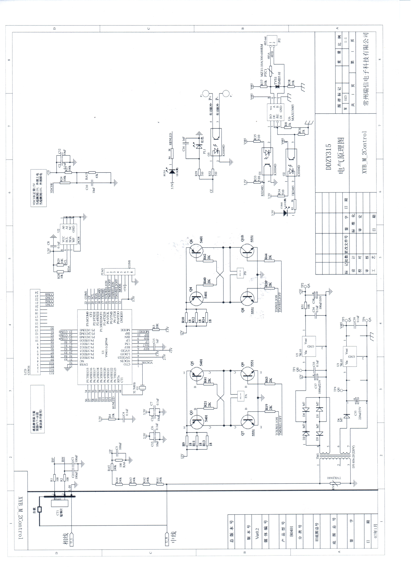

工作原理图
三、技术特点
1、采用先进的专用集成电路和SMT、热风回流焊、波峰焊工艺设计、制造，质量可靠。
2、电能计量单元和数据处理单元与通信接口单元分别采用相互隔离电源，所
有输出信号均采用光电隔离，提高电磁兼容性能，同时也确保计量单元独立
稳定工作，不受通信接口的影响。
3、宽电压范围设计，从154V~264V均能正常工作，同时418V时电表不损坏，
提高了电表对工作环境的适应性。
4、微处理器采用内置看门狗设计，确保了CPU可靠正常工作，计量数据采用多重备份。
在恶劣干扰下，数据确保安然无恙。
5、全密封防尘、防水设计，表壳材料具有优良的阻燃和抗腐蚀、抗老化性能。
四、规格、常数
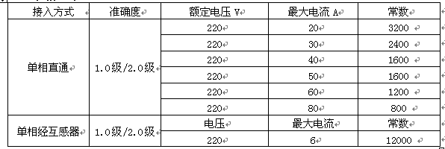
五、主要技术参数
参比电压： 220V ；
参比电流： 1.5A、5A、10A、20A；
参比频率： 50Hz ；
基本误差：符合GB/T17215.321-2008的要求；
起动电流：≤0.004Ib(直接接入式) ；
潜 动：电能表施加参比电压的115％而电流线路无电流时，电能表在参比电压、起动电流下产生1个脉冲的10倍时间内，电能表测试输出不应产生多于1个的脉冲；
功 耗: 电压线路功耗（非通信状态）：≤ 1W， 8VA ；
电压线路功耗（通信状态）：≤ 3W， 12VA；
电流线路功耗：≤1VA(在Ib电流下) ；
工作温度范围：−25℃～60℃；
极限工作温度范围：−40℃～70℃；
储存和运输极限温度范围：−40℃～70℃；
相对湿度：年平均 ＜75％，30天（一年内这些天是以自然方式分布） 95％，在其他天偶然出现 85％；
大气压力：63.0kPa～106.0kPa（海拔4000m及以下）；
正常工作电压：0.9Un~1.1Un；扩展工作电压：0.8Un~1.15Un；
停电后数据保存时间：≥ 10年；产品寿命：大于10年；
外型尺寸：112×160×58 mm；重量：约0.6kg
电能脉冲宽度：80±20mS，典型值：80mS；
RS485速率：2400bps；
通信协议：符合DL/T645-2007《多功能电表通信协议》及其备案文件
六．主要功能简介
1、计量功能：具有正、反向有功电能计量功能，并能存储其数据，反向有功电量计入正向有功电量中。
2、通讯功能：具备485通讯功能。
3、设置和清零：电能表出厂后不能设置底度，不能清零。
4、显示功能：液晶常显累计用电量，显示电能值的单位为kWh，数值显示位数为6位，小数位1位。电能表使用高亮、长寿命LED作为指示灯；脉冲指示灯：红色，平时灭，计量有功电能时闪烁。
5、脉冲输出：能表具有与所计量的电能成正比的LED脉冲和电脉冲输出功能。光测试输出装置的特性符合GB/T17215.211—2006的要求。电测试输出装置的特性符合GB/T15284—2002的要求。
七．安装与接线
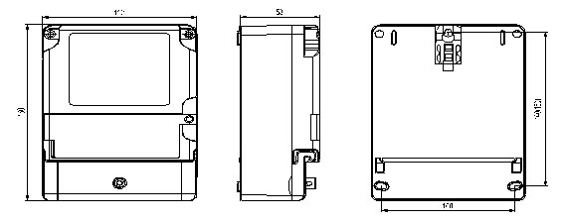
电表外形尺寸图
1、电表安装尺寸见图所示电表上部有挂钩螺钉孔，用M4挂钩螺钉固定，电表下部有2个安装孔用M4×10或M4×12普通螺钉固定在接线板上。
2、主端子和辅助端子接线
主端子接线如图所示，其中1为L进，2为L出，3为N进，4为N出。
在电能表主端子上方有8个辅助端子，其中，7、8为计量脉冲输出，11、12为RS485
端子接线示意图
电能表尽可能安装在室内，室外安装时采用专用的仪表箱保护，安装底板应固定在坚固耐火且不易振动的墙面上。安装电能表的周围空气中不能有腐蚀性的气体，避免沙尘、盐雾等。
使用电能表时必须严格按照表尾盖内的接线图进行接线，接入端子座的引线建议采用铜线, 端子座内固定引线的螺钉应拧紧，避免因接触不良发热而使电能表烧毁。
八、运输与存贮
产品在运输和拆封时不应受剧烈冲击，并根据GB/T15464-1995《仪器仪表包装通用技
术条件》规定运输和贮存，库存和保管应在原包装条件下存放在支架上，叠放高度不超过5层，保存的地方应该清洁，环境温度不超过-40℃~+70℃，相对湿度不超过95%，空气中不含腐蚀性气体和霉菌。
九、保证期限和售后服务
电能表自出售之日起，在用户遵守说明书规定要求，使用正确，并在本公司铅封完好条件下，若发现不符合国家标准规定的要求时，在约定的期限内将给予免费修理或更换。
在产品整个寿命周期我公司对所有电能表产品实行“三包”，提供必要的维修及服务；负责提供设备接线图以及必要的技术文件及图纸等。根据用户的要求对用户的维护人员、运行人员进行必要的培训，并提供培训资料，对软件进行定期更新并提供免费升级。
十、注意事项
本表内部无用户可调节的装置。安装使用时，各接线必须拧紧，避免因接触不良而发热损坏电能表。电源进线、出线不可接反。电能表应装在室内通风干燥处，避免强光直接照射红外接收窗口。当使用红外接口进行通信时，应避免强光干扰红外通信接口，并注意调整红外通信距离和通信角度，保证通信的可靠性。

附件1： LCD显示界面参考图

地址： | 常州市新北区科技园2号楼A座360
电话： | 0519-89886201
传真： | 0519-89886201-615
网址： | http://www.ameter.cn/

